Федеральное государственное бюджетное образовательное учреждение высшего образования «Красноярский государственный медицинский университет имени профессора В.Ф. Войно-Ясенецкого»
Министерства здравоохранения Российской Федерации
ФГБОУ ВО КрасГМУ им. проф. В.Ф. Войно-Ясенецкого Минздрава России

Кафедра фармации с курсом ПО

Реферат
на тему
Хроматографические методы в анализе лекарственного растительного сырья

Выполнил:
ординатор кафедры фармации с курсом ПО
специальности 33.08.03 Фармацевтическая химия и фармакогнозия
Кунц Роман Константинович

Красноярск
2021

Оглавление
Введение 2
1. Виды хроматографии и их роль в фармакогностическом анализе 4
2. Бумажная хроматография(БХ) 7
3. Тонкослойная хроматография(ТСХ) 10
4. Газожидкостная хроматография(ГЖХ) 13
5. Высокоэффективная жидкостная хроматография(ВЭЖХ) 15
6. Заключение 19
Список литературы 20

Введение
Одна из главных задач, направленных на развитие здравоохранения в нашей стране - улучшение качества выпускаемых химико-фармацевтической промышленностью лекарственных средств. В связи с этим все большее значение в контроле производства приобретают современные физико-химические методы. Во многих случаях целесообразно использование современных хроматографических методов, позволяющих совместить стадии разделения, идентификации и количественного определения. Возникновение хроматографии как научного метода связано с именем русского ученого М. С. Цвета, который в 1903 году осуществил разделение смеси растительных пигментов и заложил теоретические основы хроматографии.
Одним из обязательных разделов фармакопейных статей при определении подлинности лекарственного растительного сырья является раздел «Подлинность», который в настоящее время включает как собственно качественные и гистохимические реакции, так и проведение хроматографического анализа. Однако качественные реакции не позволяют с уверенностью говорить об идентификации сырья, а лишь о присутствии в сырье определенной группы или ряда групп биологически активных веществ, часто не специфических для данного вида сырья. Только хроматографическая методика анализа с использованием стандартных образцов и стандартных хроматограмм позволяет уверенно говорить об идентификации сырья. Хроматография на данный момент используется для определения огромного числа лекарственного растительного сырья, содержащего эфирные масла, сапонины, флавоноиды, фенолы, антрацены, алкалоиды.
Преимущество хроматографического метода перед другими физико-химическими методами анализа состоит в том, что в ряде случаев он применим тогда, когда другие методы разделения смеси оказываются непригодными. Метод дает возможность разделить малые количества веществ с очень близкими химическими свойствами. Хроматографический метод прост в выполнении и поэтому находит широкое применение для разделения самых разнообразных смесей неорганических и органических веществ.
Преимущество хроматографического метода перед химическим в том, что он дает не только количественную, но и качественную информацию и позволяет, в случае необходимости, определить любой компонент смеси биологически активных веществ, находящихся в растительном сырье
Ещё одним преимуществом является то, что этот метод при сравнительной простоте даёт большую производительность и может быть использован в непрерывных технологических процессах.
В настоящее время четко определилось еще одно преимущество хроматографического метода. Если вновь открываемые вещества присутствуют в исследуемом объекте в количествах, не позволяющих применять общеупотребительные аналитические приемы, то с помощью хроматографии возможно описать эти вещества, пользуясь их специфическими хроматографическими свойствами. К числу этих свойств относятся прежде всего: относительная скорость движения хроматографической полосы или зоны данного вещества на колонке адсорбента, а также положение, занимаемое исследуемым веществом в определенном месте адсорбционного ряда.

Виды хроматографии и их роль в фармакогностическом анализе
Фармакогностический анализ – анализ ЛРС, включающий в себя проведение качественного анализа – качественные реакции на главные действующие вещества (подлинность) и количественного анализа – количественное определение действующих веществ, определение влажности, зольности, экстрактивных веществ (доброкачественность).
К фитохимическому анализу относятся:
- цветные реакции извлечения биологически активных веществ из ЛРС;
- реакции осаждения биологически активных веществ из извлечений;
- хроматографический анализ извлечений биологически активных веществ;
- гистохимические реакции; микрохимические реакции;
- реакции сублимирования биологически активных веществ с последующим химическим изучением сублимата;
- окрашивание индикаторных бумаг;
- спектральные анализы БАВ из ЛРС.
Основные достоинства хроматографического анализа:
1. Экспрессность; высокая эффективность; возможность автоматизации и получение объективной информации;
2. Сочетание с другими физико-химическими методами;
3. Широкий интервал концентраций соединений;
4. Возможность изучения физико-химических свойств соединений;
5. Осуществление проведения качественного и количественного анализа;
6. Применение для контроля и автоматического регулирования
технологических процессов.
В зависимости от природы взаимодействия, обусловливающего распределение компонентов между элюентом и неподвижной фазой различают следующие основные виды хроматографии - адсорбционную, распределительную, ионообменную, эксклюзионную (молекулярно-ситовую) и осадочную:
- Адсорбционная хроматография основана на различии сорбируемости разделяемых веществ адсорбентом (твёрдое тело с развитой поверхностью);
- Распределительная хроматография - на разной растворимости компонентов смеси в неподвижной фазе (высококипящая жидкость нанесённая на твёрдый макропористый носитель) и элюенте;
- Ионообменная хроматография - на различии констант ионообменного равновесия между неподвижной фазой (ионитом) и компонентам разделяемой смеси;
- Эксклюзионная (молекулярно-ситовая) хроматография - на разной проницаемости молекул компонентов в неподвижную фазу (высокопористый неионогенный гель);
- Осадочная хроматография основана на различной способности разделяемых компонентов выпадать в осадок на твёрдой неподвижной фазе.
Основные виды хроматографий[1]:
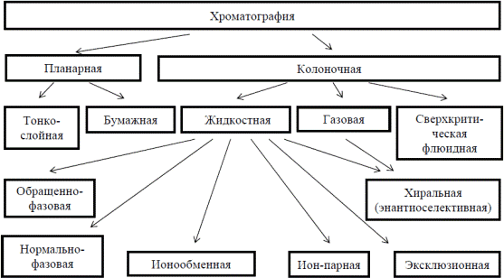
В данном реферате будут рассмотрены основные виды хроматографии, а так-же области применения данных методов в анализе лекарственного растительного сырья.

Бумажная хроматография(БХ)
Бумажная хроматография — хроматографический процесс, протекающий на листе фильтровальной бумаги при перемещении по ее капиллярам и поверхности подвижной фазы[2]. Распределение происходит между связанной водой и растворителем, хотя присутствуют и адсорбционные эффекты. Для БХ применяется качественная бумага, которая может быть модифицирована в соответствии с поставленными задачами. Также используется бумага из стекловолокна, которая устойчива к коррозионно-активным реагентам и обладает низкой адсорбционной способностью.
Метод был открыт в 1944 году и в последующие 10 лет этот метод получил огромное распространение, но с 1952 года бумажную хроматографию начал вытеснять новый метод тонкослойной хроматографии (являющийся по сути обобщением бумажной). Последний оказался эффективнее благодаря большей скорости эксперимента, пригодности для препаративных целей и более широким возможностям обнаружения. Поэтому сейчас бумажная хроматография уже практически не применяются, а методы её давно не совершенствуются.
Авторами статьи[3] было проведено изучение качественного состава флавоноидов медуницы неясной методом бумажной хроматографии. Хроматографирование проводили на бумаге хроматографической Filtrek FN-11 в системах растворителей: 15% раствор кислоты уксусной, н-бутанол — кислота уксусная ледяная — вода (4:1:2), бензол — этилацетат — кислота уксусная ледяная (50:50:1) с достоверными образцами свидетелей флавоноидов. В качестве проявителя использовали пары аммиака и 2% раствор циркония хлорокиси в спирте этиловом 96% (реактив Херхаммера). Таким образом, было установлено наличие 4 веществ с Rf 0,05, Rf 0,10, 0,21, 0,31 в виде пятен с желтой флуоресценцией, отнесенных к флавоноидным соединениям. С достоверными образцами идентифицировали лютеолин-7-глюкозид (цинарозид) и рутин (рис. 1).

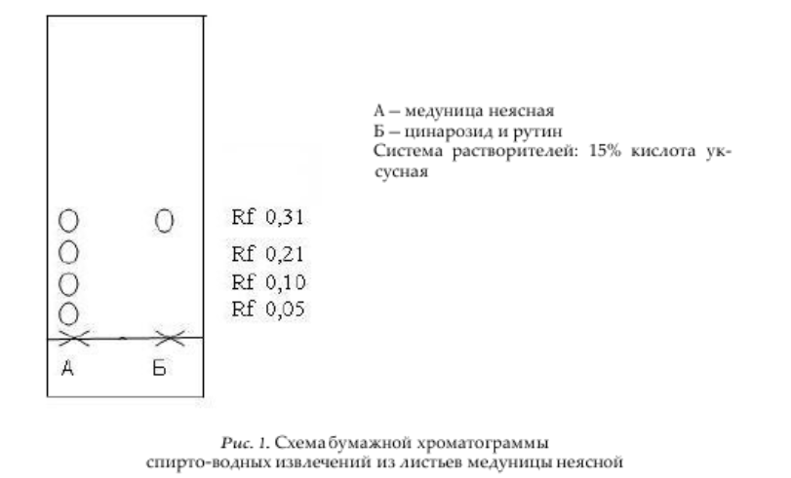

Для изучения флавоноидов красных листьев бадана толстолистного использовался метод бумажной хроматографии [4]. В результате проведения бумажной хроматографии установили лучшую разделяющую способность имеет 60% уксусная кислота, выявлено 7 пятен (табл. 1).
Первое пятно в УФ свете имело коричневую флуоресценцию, которая после обработки парами аммиака и 5%-ным спиртовым раствором хлорида алюминия перешла в желтую, Rf - 0.66 и совпало со “свидетелем” апигенина.
Третье пятно имело желтую окраску в видимой области и в УФ свете, сохраняющуюся после обработки парами аммиака и 5%-ным спиртовым раствором алюминия хлорида, значение Rf - 0.41 и совпало со «свидетелем» кверцетина.
Четвертое пятно имело желтую флуоресценцию пятна в УФ-свете и после обработки хромогенными реактивами, Rf - 0.50 и совпало со “свидетелем” кемпферола.
Шестое пятно имело коричневую флуоресценцию в УФ-свете, переходящую в коричнево-красную после обработки парами аммиака, Rf - 0.75 и совпало со «свидетелем» рутина.
Табл. 1 Результаты обнаружения флавоноидов в красных листьях бадана толстолистного хроматографией на бумаге с 60%-ной уксусной кислотой:
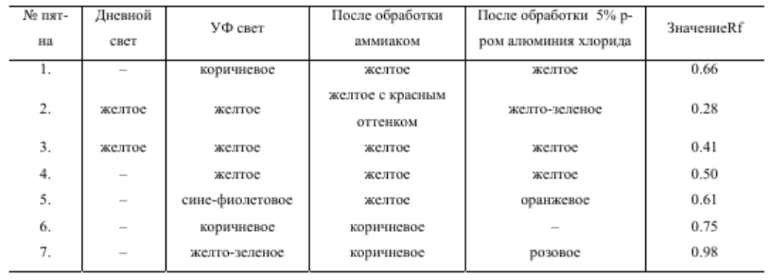

Тонкослойная хроматография(ТСХ)
Тонкослойная хроматография (ТСХ) - хроматографический процесс, протекающий при движении подвижной фазы в тонком слое сорбента, нанесенном на инертную твердую подложку (пластинку) из соответствующего материала – стекла, металла или полимера[5]. Данный метод является одним из наиболее простых и эффективных экспресс-методов разделения и анализа веществ в пищевых продуктах, биологических жидкостях и других объектах, не требующих сложного оборудования. В то же время метод обладает высокой избирательностью и чувствительностью (низким пределом обнаружения). Этим методом можно определить 10-20 мкг вещества с точностью до 5-7%.
Неподвижная твердая фаза (оксид алюминия, силикагель и др.) тонким слоем наносится на стеклянную, металлическую (алюминиевая фольга) или пластмассовую пластинку, закрепляется слой с помощью крахмала или гипса (иногда используют пластинки с незакрепленным слоем).
Для хроматографирования могут использоваться готовые пластинки, выпускаемые промышленностью, размером 5х15 или 20х20 см.
Для определения пигментов в сырье ивы трехтычиночной (Salix triandra) был использован метод тонкослойной хроматографии[6]. Визуально определяются 9 пятен (Рис. 2.) , одно из которых желтого цвета с Rf = 0.79; относится к β-каротину.
Хлорофиллы a и b проявляются как пятна сине-зеленого и желто-зеленого цвета с Rf =0.10 и 0.08 соответственно
Коричнево-серого цвета пятно с Rf = 0.27 можно отнести к феофитину
На хроматограмме также проявляется желтое пятно ксантофилла.

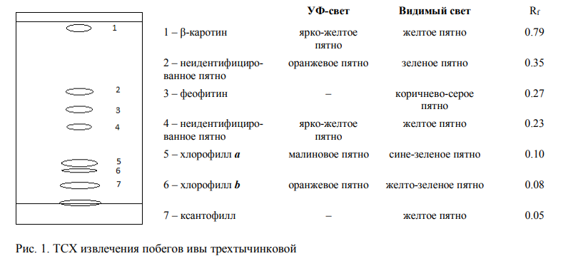
Рис. 2

Для исследования каротиноидного состава плодов облепихи крушиновидной различных сортов так-же использовался метод тонкослойной хроматографии[7].
На хроматограммах извлечений из десяти различных сортов изучаемых плодов обнаруживалось различное количество хроматографических зон с желто-оранжевой окраской в видимом свете. Зона β-каротина была идентифицирована по величине Rf = 0.98±0.02 в сравнении с достоверным стандартным образцом. Полученный вид хроматограммы разделения суммы каротиноидов исследуемых сортов представлен на рисунке 3. Результаты изучения ТСХ-профиля каротиноидов плодов дикорастущей ОК и различных сортов представлены в таблице 2.
Сравнивая полученные данные, можно сказать, что состав каротиноидов плодов дикорастущей ОК (рис. 4) и представителей различных сортов неодинаков. На хроматограммах извлечений количество хроматографических зон варьировало в диапазоне от 4 (сорт «Столичная») до 11 (сорт «Рябиновая»).

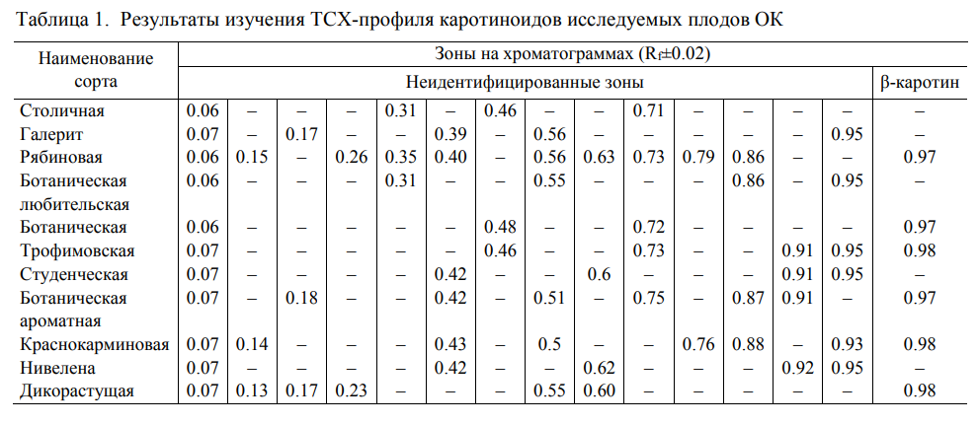
Таблица 2

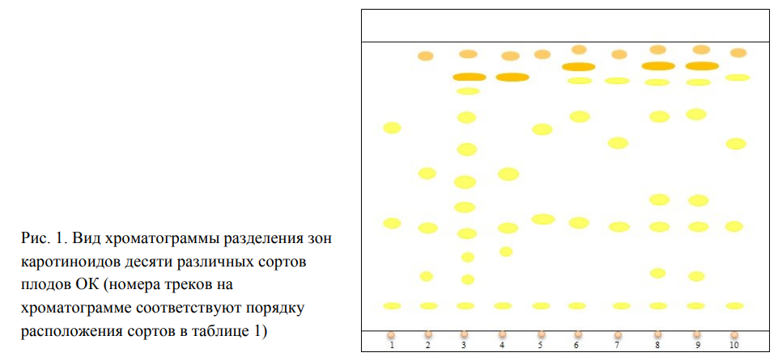
Рис. 3.

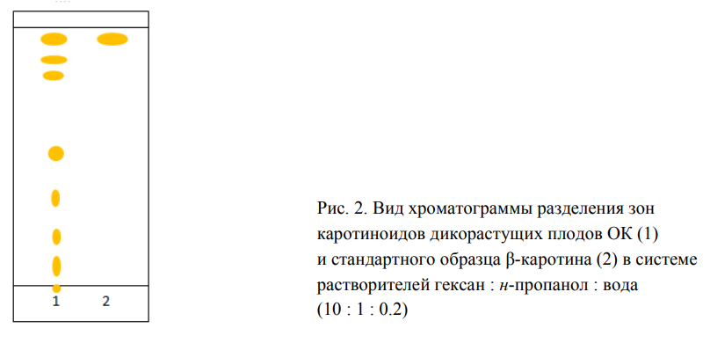
Рис. 4.

Газожидкостная хроматография(ГЖХ)
Газожидкостная хроматография(ГЖХ) - это метод разделения летучих соединений, основанный на различии в распределении компонентов анализируемой смеси в системе несмешивающихся и движущихся относительно друг друга фаз, где в качестве подвижной фазы выступает газ (газ-носитель), а в качестве неподвижной фазы — твердый сорбент или жидкость, нанесенная на твердый носитель или внутренние стенки колонки[8]. Это один из наиболее перспективных методов анализа. Разделение анализируемых веществ происходит в колонках (трубках), наполненных твердым пористым сорбентом, на который нанесена жидкая нелетучая стационарная фаза.
В основе газожидкостной распределительной хроматографии (ГЖХ) лежит различие в растворимости разделяемых веществ, на выбранном неподвижном растворителе в хроматографической колонке или более точно - различие коэффициентов их распределения между неподвижной жидкой фазой и подвижной газовой фазой или газом-носителем.
Необходимыми условиями реализации этого метода являются летучесть компонентов смеси и их устойчивость при температуре разделительной колонки.
С применением газожидкостной хроматографии идентифицировано и определено 27 компонентов эфирного масла Монарды дудчатой (Monarda fistulosa L.)[9]. На первом этапе проводили исследование компонентного состава эфирных масел, выделенных из свежего растительного сырья M. fistulosa (образец №1), а также из свежего (образец №2) и воздушно-сухого (образец №3) растительного сырья сортообразца монарды.
Эфирное масло M. fistulosa и масла из сортообразца существенно различались по накоплению ряда терпеновых и фенольных соединений.
В достаточно высокой концентрации представлены линалилацетат, камфен, у-терпинолен, 3-карен. Содержание остальных компонентов не превышает 2%. (рис. 5.)
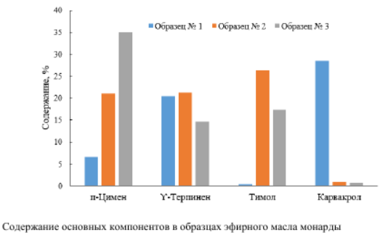
Рис.5.

Высокоэффективная жидкостная хроматография(ВЭЖХ)
Высокоэффективная жидкостная хроматография(ВЭЖХ) – это метод колоночной хроматографии, в котором подвижной фазой (ПФ) служит жидкость, движущаяся через хроматографическую колонку, заполненную неподвижной фазой (сорбентом). Колонки для ВЭЖХ характеризуются высоким гидравлическим давлением на входе в колонку, поэтому ВЭЖХ иногда называют «жидкостной хроматографией высокого давления»[10].
В зависимости от типа подвижной и неподвижной фазы различают нормально-фазовую и обращенно-фазовую хроматографию. В нормально- фазовой высокоэффективной жидкостной хроматографии неподвижная фаза – полярная (чаще всего силикагель или силикагель с привитыми NH2— или CN- группами и др.), а подвижная фаза – неполярная (гексан, либо смеси гексана с более полярными органическими растворителями – хлороформом, спиртами и т.д.). Удерживание веществ растет с увеличением их полярности. В нормально- фазовой хроматографии элюирующая способность подвижной фазы увеличивается с ростом ее полярности.
В обращенно-фазовой хроматографии неподвижная фаза – неполярная (гидрофобные силикагели с привитыми группами С4, С8, С18 и др.); подвижная фаза – полярная (смеси воды и полярных растворителей: ацетонитрила, метанола, тетрагидрофурана и др.). Удерживание веществ растет с увеличением их гидрофобности (неполярности). Чем больше содержание органического растворителя, тем выше элюирующая способность подвижной фазы.
В статье[11] рассматривалась возможность использования ВЭЖХ для извлечения флавоноидов горянки коротконожковой. Количественный анализ полученных экстрактов осуществлялся на высокоэффективном жидкостном хроматографе Dionex Ultimate 3000 RS. В качестве подвижной фазы использовались:
A) 0,1% раствор муравьиной кислоты в смеси Ацетонитрил\вода (5:95);
B) 0,1% раствор муравьиной кислоты в ацетонитриле.
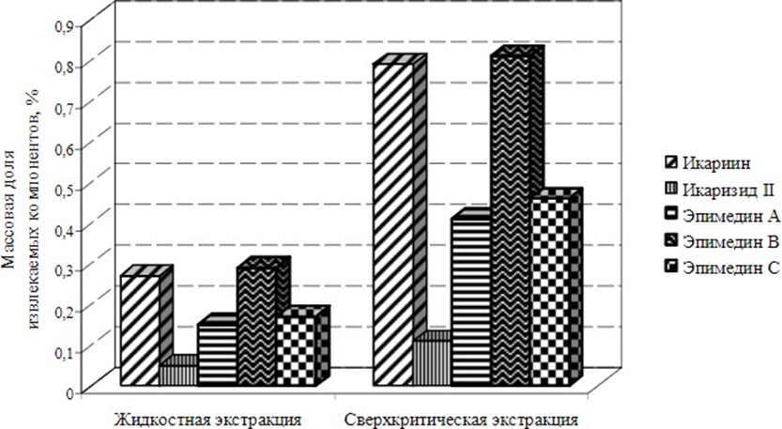

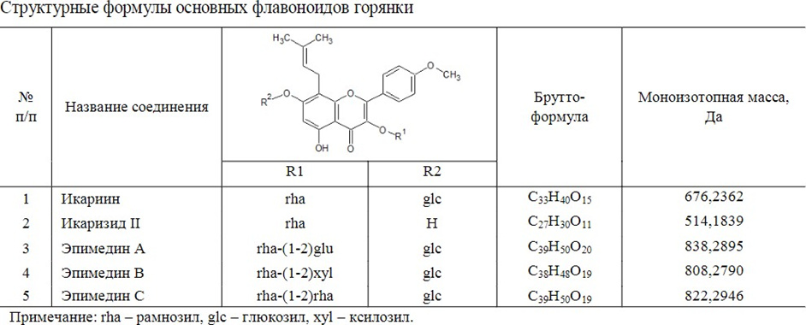

Использование ВЭЖХ позволило исследователям выявить количество извлекаемых флавоноидов при жидкостной экстракции и при экстракции в среде сверхкритического диоксида углерода.
Анализ качественного аминокислотного состава наземной и подземной части Солодки голой проводили при помощи ВЭЖХ на аминокислотном анализаторе в стандартных условиях: ступенчатый градиент, скорость потока буферных растворов 0.3 мл/мин, скорость потока нингидринового реактива 0.2 мл/мин. Детектирование аминокислот проводили в УФ областях 440 и 570 нм. Идентификацию разделяемых аминокислот осуществляли путем сопоставления времени удерживания компонентов смеси со временем удерживания стандартных образцов[12].
Результаты хроматографического анализа аминокислотного состава исследуемого сырья солодки голой отражены на рисунках 6 и 7.
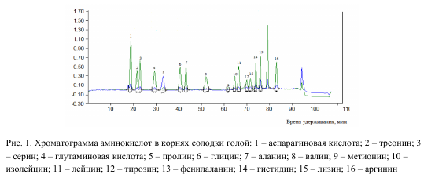
Рис. 6.

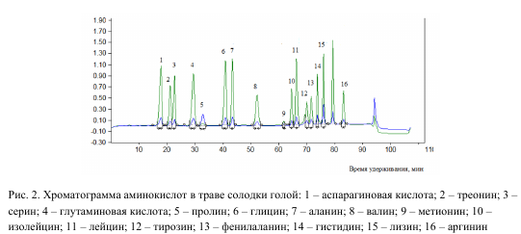
Рис. 7.

На основании данных из таблиц следует, что качественный состав надземной и подземной части солодки голой представлен 16 аминокислотами. Из них 7 - незаменимые (моноаминомонокарбоновые: треонин, валин, метионин, изолейцин, лейцин, фенилаланин; диаминомонокарбоновые: лизин) и 9 - заменимые (моноаминомонокарбоновые: аланин, глицин, тирозин, серин; моноаминодикарбоновые: аспарагиновая и глутаминовая кислоты; диаминомонокарбоновые: аргинин; гетероциклические: гистидин и пролин). Доля заменимых аминокислот выше, чем незаменимых.
Следует отметить, что общая сумма обнаруженных аминокислот в траве (15.88%) солодки голой выше, чем в корнях (8.42%) лекарственного растения.

Заключение
Обеспечение надлежащего качества лекарственного растительного сырья во многом зависит от правильной организации контроля, его действенности и эффективности, а также от уровня требований, заложенных в нормативной документации, и используемых методов анализа.
Методы хроматографии включены в ФС к различному лекарственному сырью как главные методы их контроля качества. Так же в ГФ создана ОФС «Хроматография», которая стандартизирует метод.
С помощью хроматографии можно стандартизировать и делать оценки подлинности лекарственного растительного сырья
Изучив и проанализировав методы хроматографического анализа, можно сделать вывод, что хроматография в анализе лекарственного растительного сырья является одном из точных, быстрых и экономичных методов качественного и количественного анализа лекарственного растительного сырья. С помощью хроматографических методов анализа можно не только качественно обнаружить биологически активные соединения (БАС) в лекарственном растительном сырье, но и их количественное содержание. Так же данным методом возможно разделение БАС перед их количественным и качественным анализом с помощью других методов анализа: потенциометрии, УФ - спектрофорометрии, ИК – сперктрофотометрии и других.
На данный момент в ГФ XIV издания методом хроматографии проводят анализ извлечений различных морфологических групп ЛС (травы, листья, цветки, кора, подземные органы, плоды и т.д) определяя различные биологически активные вещества (Эфирные масла, флавоноиды, витамины, фенолы, дубильные вещества, антраценопроизводные и многие другие). Можно сказать, что хроматография — это самый часто используемый метод для качественного и количественного определения биологически активный веществ в настоящее время.

Список литературы
[1] ОФС.1.2.1.2.0001.15 Хроматография;
[2] ОФС.1.2.1.2.0002.15 Хроматография на бумаге;
[3] Казакова В. С., Новиков О. О., Писарев Д. И., Шестопалова Н. Н., Фадеева Д. А. / Определение качественного и количественного состава флавоноидных соединений медуницы неясной // Актуальные проблемы медицины. – 2012. – №10 (129). – С. 46-50
[4] Федосеева Л. М., Тимохин Е. В. / Изучение флавоноидов красных листьев бадана толстолистного (Bergenia crassifolia (L. ) Fitsch. , произрастающего на Алтае // Химия растительного сырья. – 1999. – №4. – С. 81-84
[5] ОФС.1.2.1.2.0003.15 Тонкослойная хроматография;
[6] Е. Г. Санникова, Е. В. Компанцева, О. И. Попова, А. Ю. Айрапетова / Определение пигментов в сырье ивы трехтычинковой (Salix triandra L.) методами тонкослойной хроматографии и спектрофотометрии // Химия растительного сырья. – 2019. – № 2. – С. 119-127.
[7] Тринеева, О. В. / Исследование каротиноидного состава плодов облепихи крушиновидной различных сортов методом тонкослойной хроматографии / О. В. Тринеева, М. А. Рудая, А. И. Сливкин // Химия растительного сырья. – 2020. – № 1. – С. 223-228.
[8] ОФС.1.2.1.2.0004.15 Газовая хроматография;
[9] Коваленко Н.А., Леонтьев В.Н., Супиченко Г.Н., Ахрамович Т.И., Феськова Е.В., Шутова А.Г. / Антимикробные свойства эфирного масла растений рода Monarda, культивируемых в Беларуси // Химия растительного сырья. – 2021. – №2. – С. 137-144
[10] ОФС.1.2.1.2.0005.15 Высокоэффективная жидкостная хроматография;
[11] Шевлякова О.А., Васильев К.Ю., Ихалайнен А.А., Антохин А.М., Таранченко В.Ф., Гончаров В.М., Аксенов А.В., Митрофанов Д.А., Родин И.А., Шпигун О.А. / Извлечение флавоноидов из Горянки коротконожковой (Epimedium brevicornum L.) в среде сверхкритического диоксида углерода // Химия растительного сырья. – 2015 – №4 – C.51-56.;
[12] Недилько О.В. , Яницкая А.В. / Изучение аминокислотного состава надземной и подземной частей солодки голой // Химия растительного сырья. – 2020. – №1. – С. 251-256

